8 用户权限调整
功能场景：
普通投保端业务人员账号权限可以快速上报案件
理赔管理员、保司对接员可以查看完整订单、保单、客户信息。（不可查看系统配置类信息）

功能实现：
（1）投保端业务人员账号权限扩展
涉及变动的业务账号类型：2业务主管、3业务操作员、4业务管理员、5业务客户
新增权限：（新增与“理赔对接员”完全一致的理赔权限）理赔列表页、创建案件、查看自己创建的案件、无法查看案件操作区
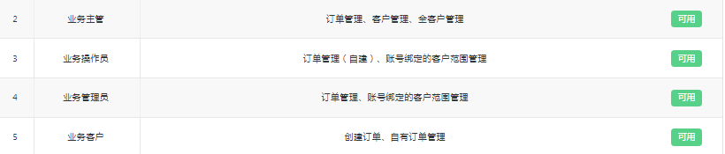

（2）理赔高权限账号查看完整投保信息
涉及变动的业务账号类型：6理赔管理员、9初审及保司对接员
新增权限：开放查看该账号预设客户权限范围下的全部【订单管理】【骑手直投业务】【保单管理】【客户管理】4个模块的页面和数据
